房博会网站PC版首页需要修改内容：

- 恢复特惠房源栏目
图片见附件1，链接用
http://fschanfang.com/index.html?type=news&id=073007BAD193#NewsDetail-B9B08089
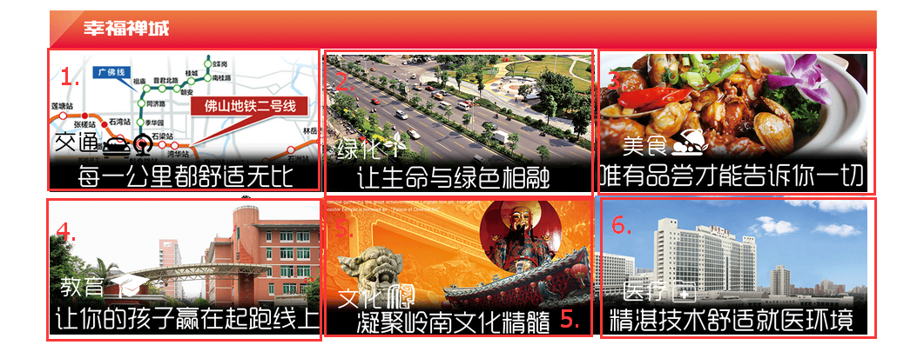
二、幸福禅城，更换6个图片
- 更换图片，见附件2
- 更换图片，见附件3
- 更换图片，见附件4
- 更换图片，见附件5
- 更换图片，见附件6
- 更换图片，见附件7
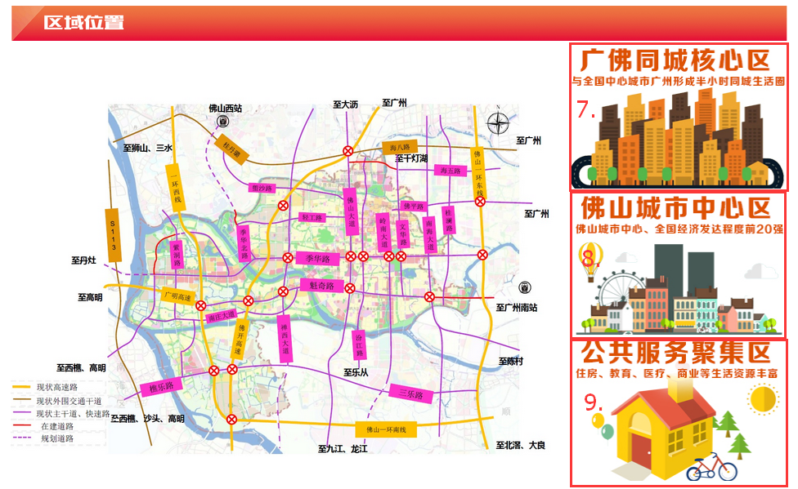
- 区域位置，更换3个图片
- 更换图片，见附件8
- 更换图片，见附件9
- 更换图片，见附件10
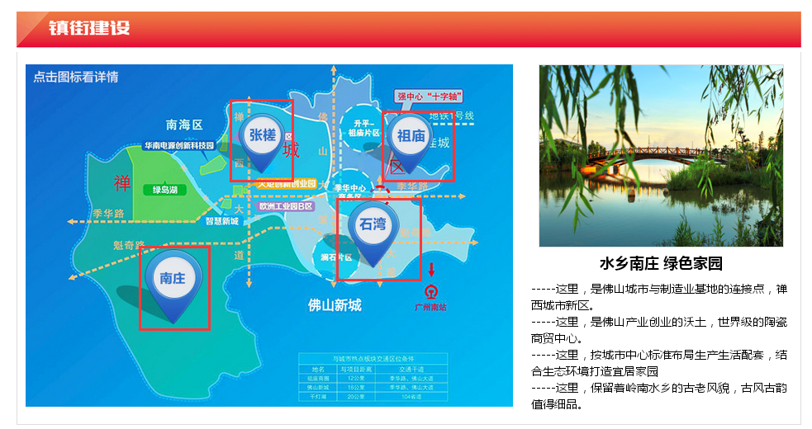
- 镇街建设，增加4个链接
- “南庄”链接到http://fschanfang.com/?type=news&id=23AA38113CEC#NewsDetail-A14C610F
- “张槎”链接到
http://fschanfang.com/?type=news&id=FD7E1AB99F09#NewsDetail-1F28843D
- “祖庙”链接到
http://fschanfang.com/?type=news&id=9E9AE516A09A#NewsDetail-58CAC5C9
- “石湾”链接到
http://fschanfang.com/?type=news&id=4331EE26FCE7#NewsDetail-49F9D8C7

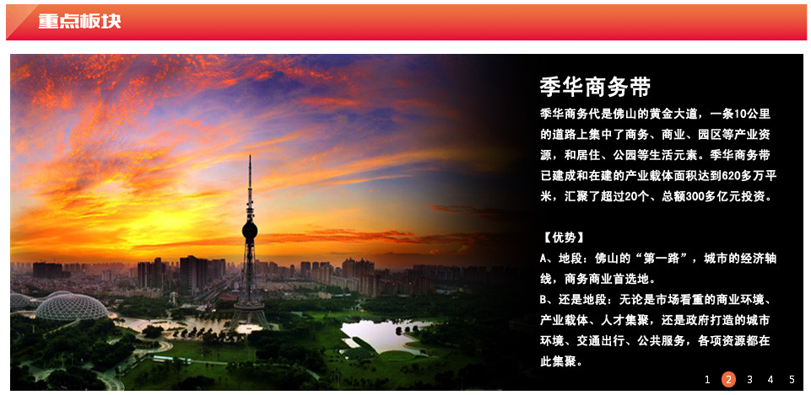
- 重点板块，更换5个图片+5条链接
14.1号图片换附件11图片，链接用
http://fschanfang.com/?type=news&id=74817A73241D#NewsDetail-63F26E3A
15.2号图片换附件12图片，链接用
http://fschanfang.com/?type=news&id=B93A11DF11EA#NewsDetail-36049A9F
16.3号图片换附件13图片，链接用
http://fschanfang.com/index.html?type=news&id=AEEA9C8D98AC#NewsDetail-CA911AF2
17.4号图片换附件14图片，链接用
http://fschanfang.com/index.html?type=news&id=AEEA9C8D98AC#NewsDetail-E2F7539C
18.5号图片换附件15图片，连接用
http://fschanfang.com/index.html?type=news&id=BC12551A785D#NewsDetail-844B39D8

- 楼盘页图片广告加链接
http://fschanfang.com/?type=news&id=F423E7980727#NewsDetail-83E92709

